Об утверждении регламента государственной услуги "Выдача заключения о наличии культурной ценности у вывозимого и ввозимого предмета"
Утративший силу
Постановление акимата Западно-Казахстанской области от 11 сентября 2012 года № 165. Зарегистрировано Департаментом юстиции Западно-Казахстанской области 16 октября 2012 года № 3096. Утратило силу постановлением акимата Западно-Казахстанской области от 9 октября 2013 года № 220
Сноска. Утратило силу постановлением акимата Западно-Казахстанской области от 09.10.2013 № 220
Руководствуясь Законами Республики Казахстан от 23 января 2001 года "О местном государственном управлении и самоуправлении в Республике Казахстан", от 27 ноября 2000 года "Об административных процедурах" и в соответствии с постановлением Правительства Республики Казахстан от 24 сентября 2010 года № 976 "Об утверждении стандарта государственной услуги "Выдача заключения о наличии культурной ценности у вывозимого и ввозимого предмета" акимат области ПОСТАНОВЛЯЕТ:
1. Утвердить прилагаемый регламент государственной услуги "Выдача заключения о наличии культурной ценности у вывозимого и ввозимого предмета".
2. Контроль за исполнением настоящего постановления возложить на руководителя аппарата акима области Давлетжанова А. М.
3. Настоящее постановление вводится в действие по истечении десяти календарных дней после дня первого официального опубликования.
Аким области Н. Ногаев
Утвержден
постановлением акимата области
от 11 сентября 2012 года № 165
Регламент
государственной услуги
"Выдача заключения о наличии
культурной ценности у вывозимого
и ввозимого предмета"
1. Общие положения
1. Государственная услуга "Выдача заключения о наличии культурной ценности у вывозимого и ввозимого предмета" (далее – государственная услуга) предоставляется государственным учреждением "Управление культуры Западно-Казахстанской области" (далее - управления) по адресу, указаны в приложении 1 к настоящему регламенту.
2. Форма оказываемой государственной услуги: не автоматизированная.
3. Государственная услуга оказывается на основании постановления Правительства Республики Казахстан от 1 июня 2007 года № 447 "Об утверждении Правил проведения экспертизы культурных ценностей, вывозимых и ввозимых в Республику Казахстан".
4. Результатом оказываемой государственной услуги является выдача заключения о наличии у вывозимого предмета культурной ценности и о подлинности временно вывезенной культурной ценности (далее - заключение), либо мотивированный ответ об отказе в выдаче заключения. Заключение оформляется в письменном виде на бумажном носителе.
2. Требования к порядку оказания
государственной услуги
5. Государственная услуга оказывается в рабочие дни, с 9. 00 до 18.30 часов, с перерывом на обед с 13.00 до 14.30 часов, кроме выходных и праздничных дней, установленных Законом Республики Казахстан от 13 декабря 2001 года "О праздниках в Республике Казахстан". Прием осуществляется в порядке очереди, без предварительной записи и ускоренного обслуживания.
6. Информация о предоставлении государственной услуги размещена на стендах, расположенных в местах оказания государственной услуги.
7. Основанием для отказа в предоставлении государственной услуги является неполный пакет документов потребителя, предусмотренных настоящим регламентом.
8. Этапы оказания государственной услуги по выдаче заключения о наличии культурной ценности у вывозимого и ввозимого предмета:
1-й этап - регистрация заявления с прилагаемыми документами и предметов потребителя в службе документационного обеспечения (далее - СДО) управления;
2-й этап - определение руководителем управления исполнителя, места и времени проведения экспертизы;
3-й этап - осуществление исполнителем отправки документов и предметов на экспертизу в экспертную комиссию;
4-й этап - осуществление экспертной комиссией экспертизы в целях определения на соответствие культурной ценности или подлинности временно вывезенной культурной ценности;
5-й этап - осуществление исполнителем организационных мероприятий по скреплению заключений печатью управления, а также выдачи одного экземпляра заключения и предметов потребителю.
9. Прием документов потребителя для оказания государственной услуги осуществляется ответственным сотрудником в течение рабочего дня на основании графика работы управления.
3. Описание порядка действий
(взаимодействий) в процессе оказания
государственной услуги
10. Для получения государственной услуги потребитель предоставляет в управление следующие документы:
1) заявление по форме, утвержденной постановлением Правительства Республики Казахстан от 24 сентября 2010 года № 976 "Об утверждении стандарта государственной услуги "Выдача заключения о наличии культурной ценности у вывозимого и ввозимого предмета";
2) для физического лица - копия документа, удостоверяющего личность потребителя, заверенная нотариально;
для юридического лица - копия свидетельства о государственной регистрации (перерегистрации) юридического лица, заверенная нотариально;
3) копия договора принимающей стороны о целях и условиях нахождения культурных ценностей;
4) фотография размером 10 x 15 сантиметров каждой культурной ценности или ее составляющих частей;
5) документы, подтверждающие право собственности на культурные ценности;
6) для юридического лица - приказ руководителя организации о возложении ответственности на определенное лицо за сохранность культурных ценностей на период временного вывоза;
7) предметы, рассматриваемые как культурные ценности, подлежащие экспертизе.
11. Государственная услуга осуществляется бесплатно.
12. Сроки оказания государственной услуги:
1) срок оказания государственной услуги с момента:
сдачи потребителем необходимых документов – пять рабочих дней;
2) максимально допустимое время ожидания до получения государственной услуги, оказываемой на месте в день обращения заявителя – не более 15 минут;
3) максимально допустимое время обслуживания получателя государственной услуги, оказываемой на месте в день обращения заявителя – 10 минут;
4) время ожидания при получении заключения – не более 10 минут.
13. Схема процесса выдачи заключения о наличии культурной ценности у вывозимого или ввозимого предмета, а также повторная экспертиза культурных ценностей, ранее вывезенных с территории Республики Казахстан, при ввозе на территорию Республики Казахстан, указана в приложении 2 к настоящему регламенту.
14. В случае несогласия с результатами оказанной государственной услуги потребитель имеет право обратиться в суд в установленном законодательством порядке.
4. Ответственность должностных лиц,
оказывающих государственные услуги
15. За нарушение порядка оказания государственной услуги должностные лица несут ответственность, предусмотренную законами Республики Казахстан.
Приложение 1
к регламенту государственной услуги
"Выдача заключения о наличии культурной
ценности у вывозимого и ввозимого предмета"
Адрес и график работы государственного учреждения
"Управление культуры Западно-Казахстанской области"
№ п/п | Наименование | Адрес | №  телефонов | Адреса  электронной  почты | График работы
1 | 2 | 3 | 4 | 5 | 6
1 | Государствен-ное учреждения "Управление  культуры  Западно-  Казахстанской области" | город Уральск  прос-  пект Достык-  Дружбы, 166/1 | 8(7112) 50-45-89, 50-94-91 | uprcultzko@mail.ru | Рабочие дни: с 9.00  часов до 18.30 часов,  перерыв с 13.00 часов до 14.30 часов. Выходные дни: суббота и воскре-  сенье
Приложение 2
к регламенту государственной услуги
"Выдача заключения о наличии
культурной ценности у вывозимого
и ввозимого предмета"
Процесс государственной услуги
по выдаче заключения о наличии
культурной ценности у вывозимого
и ввозимого предмета
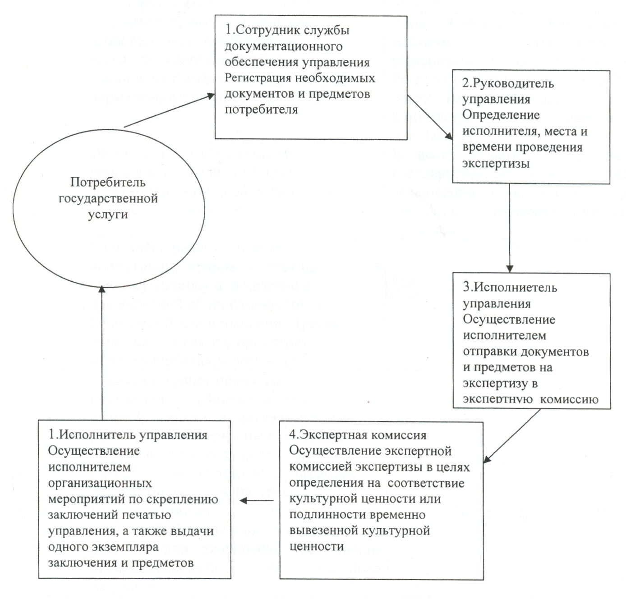
Расшифровка аббревиатур:
СДО – служба документационного обеспечения;

© 2012. РГП на ПХВ «Институт законодательства и правовой информации Республики Казахстан» Министерства юстиции Республики Казахстан

